关于开展广西师范学院2017年建档立卡贫困户家庭学生资助政策落实情况专项自查的通知
各二级学院：
根据教育厅《关于开展2017年建档立卡贫困户家庭学生资助政策阔时情况专项检查的通知》（桂教办〔2017〕849号）文件要求，为精准掌握2017年我校建档立卡贫困户家庭学生资助政策实施情况，确保建档立卡贫困户在学子女充分享受各项国家资助政策，决定开展我校建档立卡贫困户家庭学生资助政策落实情况自查工作。现就有关事项通知如下：
一、检查对象及内容：
（一）检查本院建档立卡贫困户（以下简称“立卡户”）学生享受国家一等助学金情况；
（二）排查2017年10月31日前未被认定为我校贫困生的立卡户情况并进行统计汇报(本工作以与11月10日在群内下发过通知)；
（三）检查本学院上报给学生资助管理中心的全国资助系统、广西资助系统以及广西学生精准资助管理信息系统相关表格贫困生人数及学生信息填报情况；
二、检查时间及方式：各学院自查(11月13日-11月16日)。按照本通知所列检查内容逐项进行自查，对2017年立卡户学生资助情况上报的电子版材料进行梳理检查和归档，确保资助信息完整有效，确保做到“全面覆盖，应助尽助”。
三、检查工作要求：
（一）各学院要高度重视，精心组织此次专项自查工作，重点核查立卡户学生认定是否准确、是否按照要求报送相关资助材料，是否存在谎报虚报等问题。同时要确保自查工作具体到每一名立卡户，坚决杜绝“走过场”，各学院领导要督促检查中发现问题的环节及时进行整改，及时反馈学生资助管理中心。
（二）自查工作完成后，各学院要认真总结检查工作中发现的主要问题，分析问题产生的原因，提出针对性的整改措施和工作建议，并形成检查书面报告（格式见附件4），于2017年11月16日上午12:00前报送学生资助管理中心，电子版发到王璐OA邮箱。
联系人及联系方式：王璐，0771-3103978。

附件：1.关于开展2017年建档立卡贫困户家庭学生资助政策落
实情况专项检查的通知（桂教办〔2017〕849号）
2.广西师范学院2017-2018学年家庭经济困难学生认定
名单表（5709人）
3.广西师范学院2017年国家助学金获助学生名单（4035
人）
4.二级学院2017年建档立卡贫困户在校学生资助情况
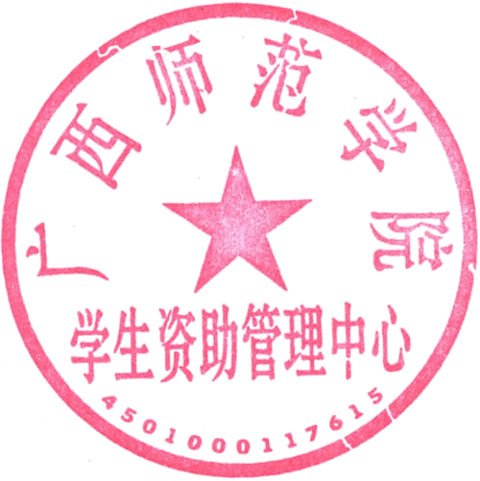
自查报告

广西师范学院学生资助管理中心
2017年11月13日

